МУНИЦИПАЛЬНОЕ БЮДЖЕТНОЕ ДОШКОЛЬНОЕ ОБРАЗОВАТЕЛЬНОЕ
УЧРЕЖДЕНИЕ
«Детский сад «Ручеёк» с. Рыткучи»

Учебно-исследовательский проект
«Моя исследовательская работа»
Номинация «Мир открытий»
Тема: «Кристальное чудо соль»

Выполнил: Шубин Иван, 6 лет
воспитанник старше-подготовительной группы
детского сада «Ручеёк» с. Рыткучи, родители
Руководитель: Памья Анастасия Борисовна
воспитатель первой категории

2018 год
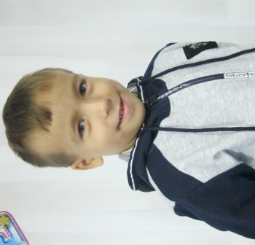

Здравствуйте!
Меня зовут Иван!
Я очень весёлый, добрый,
любознательный мальчик!
Я интересуюсь окружающей природой,
техникой, предметами.

Актуальность темы
Много лет люди используют соль. В давние времена соль считалась драгоценностью и ценилось как золото. Соль хранили в особых ларцах , меняли на товары. Соль – это символ дружбы. «Делить хлеб и соль» - значит дружить. Соль есть в каждом доме. Любому пищевому продукту можно найти замену, а соли нет.
Тема учебно-исследовательского проекта возникла после чтения сказки «Золото и соль». У меня возник вопрос: Откуда берется соль? Какая бывает соль? Меня это очень заинтересовало. Я решил исследовать соль как полезное ископаемое.
Так и родилась тема исследования: «Кристальное чудо соль»
Цель: Изучить особенности соли, её свойства, качества и применение.
Задачи исследования:
Узнать о значении соли в жизни человека.
Расширить знания о свойствах и видах соли.
Формировать умение сравнивать, устанавливать причинно – следственные связи.
Содействовать развитию навыков исследовательской деятельности, познавательной активности.
Способствовать развитию логического мышления, интереса и внимания к явлениям неживой природы, любознательности.
Вид проекта: учебно-исследовательский
Тип проекта: краткосрочный
Участник проекта: Шубин Иван, 6 лет, воспитанник старше-подготовительной группы детского сада «Ручеёк» с. Рыткучи, родители.
Руководитель: Памья Анастасия Борисовна- воспитатель.
Гипотеза исследования: соль – это не только, вещество необходимое человеку для жизнедеятельности, но и интересный материал для опытов, наблюдений и творчества.
Ожидаемый результат
- Буду иметь представления о соли, ее свойствах, способах добычи, видах соли, ее пользе и вреде, научатся использовать разные методы для получения информации.
- Появится интерес к исследованию окружающего мира.
- Сформируются опытно-исследовательские навыки и развиться познавательный интерес к ним.
Этапы проекта
1. Подготовительный этап.
- просмотр м/ф «Как казаки соль покупали»
- Беседы на темы: «Соль природное вещество», «Чем полезна соль?», «В каких целях используют соль?» - «Соль в пословицах, поговорках, загадках», «Какая бывает соль? », « Что такое соль и для чего она нужна?».
- Сбор информации вместе с родителями о соли, её видах, применение, загадки, пословицы.
2. Основной этап
- Чтение произведений о соли: русская народная сказка «Соль»; чешская народная сказка «Соль», рассматривание энциклопедий
- Просмотр презентации « Как соль приходит на стол». «Как добывают соль», «Соляные пещеры», «Солевые шахты».
- Проведение опытов и экспериментов с солью.
- Выращивание кристаллов из соли.
3. Заключительный этап
- Изготовление лэпбука «Кристальное чудо соль».
Собранная информация
От взрослых я узнал, что:
- Соль - это твёрдое природное вещество.
- Соль применяют для приготовления пищи, в медицине
-Соль используют в рисовании и лепке.
Мне стало интересно, самому узнать о соли при помощи экспериментов.
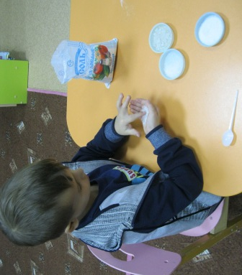
Я вам хочу представить серию опытов, которые я проводил с воспитателем.
Опыт № 1 «Соль на ощупь»
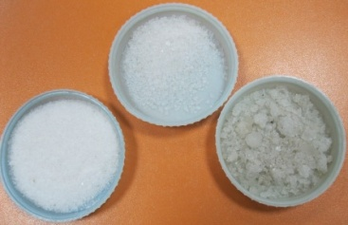
Я взял несколько видов соли и сравнил их.

Вывод: Соль бывает разная на ощупь (мелкие и крупные кристаллы).
Опыт № 2 «Растворимость соли»
Я взял стакан с тёплой водой и стакан с холодной водой. Одну чайную ложку положил в стакан с тёплой водой и размешал, другую в стакан с холодной водой. Наблюдал, в каком стакане кристаллы соли растворятся быстрее. После наблюдения сделал вывод.
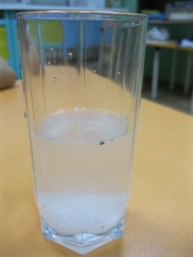
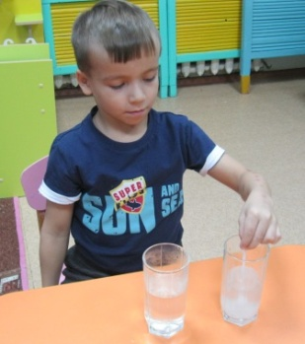
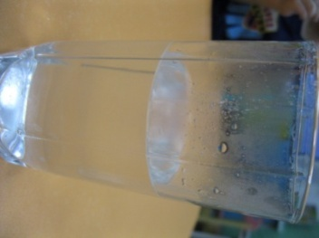

Вывод: кристаллы растворяются по-разному. Например, в холодной воде кристаллы соли растворяются медленно, а в тёплой быстрее.
Опыт № 3 «Выпаривание соли»
Я растворил соль в воде. Налил солевой раствор в ложки. Поместил ложки над свечкой и нагрел до тех пор, пока вся вода не испарилась. На дне ложки осталась сухая соль в виде кристаллов.
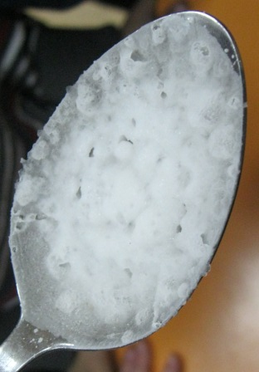
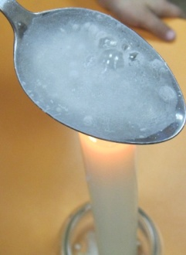

Вывод: при нагревании солевого раствора вода испаряется. А кристаллы остаются на дне или стенках ложки.
Опыт № 4
«Соль и снег»
Я посыпал часть заснеженной доски солью и через некоторое время увидел, что там, где снег посыпали солью, он стал таять. Если посмотреть на этот процесс под лупой, можно увидеть, что снег «рушится» - ломаются и исчезают снежинки
Вывод: Соль разрушает кристаллы снега, снег тает.
Опыт № 5
«Рассматривание кристаллов соли через лупу и микроскоп»
Рассмотрев через лупу и микроскоп кристаллики поваренной соли, я увидел, что у них ровные, будто срезанные грани. Кристаллы разной формы, цвет прозрачно-белый.
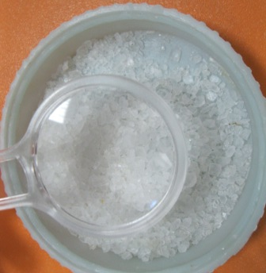
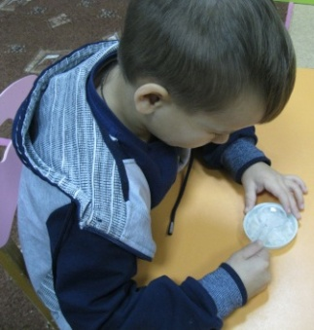
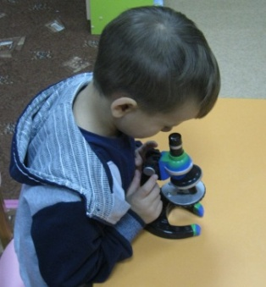

Вывод: Каждая крупинка соли – это прозрачный кубик с гладкими гранями.
Опыт № 6
«Выращивание кристаллов из солевого раствора на разных предметах»
Я поместил разные предметы (металлический гвоздь, пластмассовую пуговицу, скрепку, бусинку, чайную ложку) в солевой раствор и через две недели выросли очень красивые кристаллы.
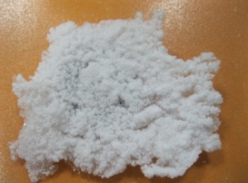
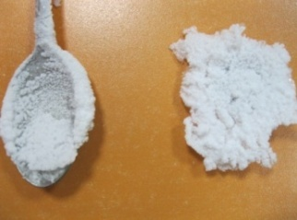
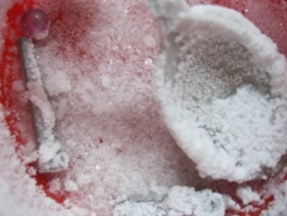

Вывод: при испарении солевого раствора на предметах остаются кристаллы соли. Они бывают разного размера и разной формы.
Опыт № 7
Лепка из солёного теста – увлекательное занятие, которое способно доставить массу удовольствия. Солёное тесто – превосходно податливый материал, из которого можно изготовить массу интересных поделок
Результатом моей работы является Лэпбук «Кристальное чудо соль»
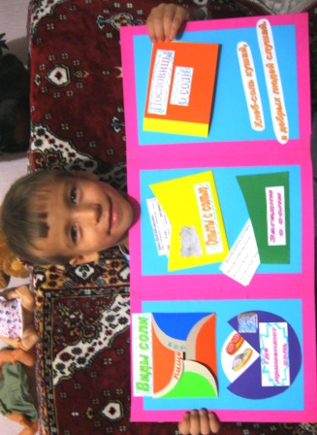
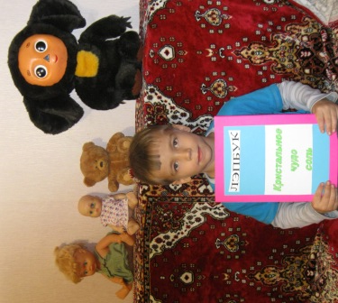

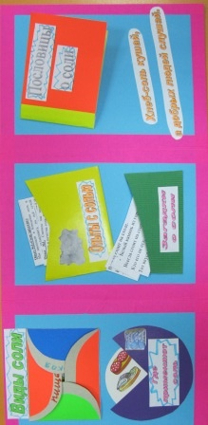

Заключение
В ходе исследовательской деятельности гипотеза подтвердилась: все знания, которые я получил - очень интересны. Я нашёл ответы на все вопросы, которые для себя поставил и получил большое удовольствие от исследовательского проекта, так как это даёт возможность делать что-то интересное самостоятельно! Благодаря выполненной проектной работе, я утверждаю, что соль действительно не только необходимый продукт, но и интересный материал для опытов и творчества. Используя полученные знания, я могу поделиться ими в группе.
Используемая литература:
- «Неизведанное рядом: «Опыты и эксперименты для дошкольников» /Под ред. О.В. Дыбиной - М. ТЦ Сфера, 2014г.
- Белов Н.В. Энциклопедия драгоценных камней и кристаллов.- Минск: «Харвест», 2009 г. – 159 с.
- Большая книга «Почему». Перевод с итальянского Ольги Живаго - М.: РОСМЭН, 2011 г.- 240 с.
- Журнал «Галилео. Наука опытным путём », №7, 2011 г.

